### **市场法**

某一资产d

其当前资产初值为da0

预计未来的资产估值为da

###### da与da0两者之间的关系

不考虑资产交易频率对于参数r的影响



考虑资产交易频率对于参数r的影响

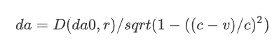

###### 计算资产初值da0

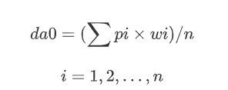

参数pi ： 第i个参照数据的估值

参数wi： 第i个参照数据对应的权重 wi可以至少需要3个参数相加来确定，组成wi的参数需要专家打分来评定

###### 计算资产系数r

**pagerank算法的原始公式**

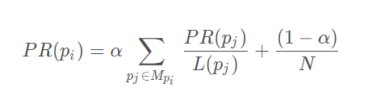

其中Mpi 是所有对pi网页有出链的网页集合，L ( p j )是网页p j的出链数目，N是网页总数，α 一般取0.85

**类比当前的资产估值**

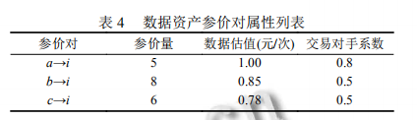

对于表中a，出链的个数为5，pagerank的值为0.8（企业）

对于表中b，出链的个数为8，pagerank的值为0.5（个人）

对于表中c，出链的个数为6，pagerank的值为0.5（个人）

应该要进行迭代运算，但是论文里直接将网络看成了只有一个网页，只进行了一次迭代，他取得N=1，很有可能是这个原因最后的结果与实际相差比较大